Кафедра Акустичних та Мультимедійних Електронних Систем
Акустичне обладнання студій та приміщень
Силабус

Реквізити навчальної дисципліни
Рівень вищої освіти | Другий (магістерський)
Галузь знань | 17 “Електроніка та телекомунікації”
Спеціальність | 171 “Електроніка”
Освітня програма | “Акустичні електронні системи та технології обробки акустичної інформації”
Статус дисципліни | Вибіркова
Форма навчання | очна(денна)/дистанційна/змішана
Рік підготовки, семестр | 1 курс, весняний семестр
Обсяг дисципліни | 5 кредитів ECTS /150 годин (36 лекц., 18 лаб., 96 СРС)
Семестровий контроль/ контрольні заходи | Екзамен письмовий / МКР та РГР
Розклад занять | Згідно розкладу занять навчальної групи
Мова викладання | українська
Інформація про  керівника курсу / викладачів | Лектор: к.т.н. доц., Олексій Вікторович БОГДАНОВ, bov58968-ames@lll.kpi.ua, Google Chat  Лабораторні: Юлія Станіславівна КОПИТЬКО, kys-ames@lll.kpi.ua, Google Chat
Розміщення курсу | Google Classroom за посиланням https://classroom.google.com/c/MjEzNzUwNzE1NDQ4?cjc=26wyhjr  Доступ лише користувачам платформи Google Workspace у КПІ ім. Ігоря Сікорського

Програма навчальної дисципліни
- Опис навчальної дисципліни, її мета, предмет вивчення та результати навчання
Що буде вивчатися: Основи функціонування пристроїв модифікації, маршрутизації та обробки акустичних сигналів.
Чому це цікаво / треба вивчати: Музичні та мовні сигнали сприймаються комфортно людиною при дотриманні багатьох умов, серед них: рівень сигналу, його прозорість, чіткість і інші. Технічно забезпечити комфортний акустичний сигнал — це задача звукооператорів, яку вони вирішують за допомогою спеціальної апаратури.
Чому можна навчитися (результати навчання): Згідно з ОПП та ОНП «Акустичні електронні системи та технології обробки акустичної інформації» студент удосконалить знання передбачені у стандарті спеціальності 171 Електроніка як:
- ЗН8. Принципів побудови сучасних електронних систем, мікропроцесорних систем контролю та керування, перспективних напрямків розвитку їх елементної бази; методів та технологій аналізу, синтезу, моделювання, розрахунку та оптимізації електронних систем;
- ЗН10. Стандартів проектування, технологічної підготовки та виробництва електронних пристроїв та систем; норм та правил підготовки та ведення технічної документації
Як можна користуватися набутими знаннями і вміннями (компетентності): Студент закріпить і удосконалить свої фахові компетенції і навички, передбачені у стандарті спеціальності 171 Електроніка:
- ФК3. Здатність до системного мислення, вирішення задач розробки, оптимізації та оновлення структурних блоків електронних силових та інформаційних систем.
- ФК7. Здатність демонструвати і використовувати фундаментальні знання принципів побудови сучасних електронних систем, систем контролю та керування, систем перетворення та збереження електричної енергії, перспективні напрямки розвитку їх елементної бази.
- ФК18. Здатність оцінювати проблемні ситуації та недоліки в сфері розробки, конструювання, налагодження, функціонування та експлуатації електронних систем, формулювати пропозиції щодо вирішення проблем та усунення недоліків.
- Пререквізити та постреквізити дисципліни (місце в структурно-логічній схемі навчання за відповідною освітньою програмою)
Пререквізити: Для вивчення дисципліни студент має попередньо опанувати такі дисципліни:
- Теоретичні основи акустики
- Прикладна акустика
- Електроакустична апаратура
- Теоретичні основи електроніки
- Теорія імовірності та обробки даних
Постреквізити: Дисципліна сприяє формуванню знань і навичок для подальшого засвоєння матеріалу наступних дисциплін:
- Переддипломна практика
- Робота над магістерською дисертацією

- Зміст навчальної дисципліни
Вступ
Розділ 1. Класифікація систем. Загальні вимоги
Розділ 2. Електроакустичні перетворювачі
Розділ 3. Структура сучасної СЗП.
Розділ 4. Атестація систем СЗП

- Навчальні матеріали та ресурси
Базова література
- Дідковський В. С. Архітектурна акустика: навч. посіб. / В. С. Дідковський, С. А. Луньова, О. В. Богданов. – К. : НТУУ «КПІ», 2012. – 384 c
- Анерт А., Райхардт В. Основа техники звукоусиления: Пер. с нем. - М.; Радио и связь, 1984. - 320с.
- Папернов Л. З., Молодая Н. Т., Мелой Г. М. Расчет и проектирования систем озвучивания в закрытых помещениях. М., Связь, 1970.
- Сапожков М. А. Звукофикация открытых пространств. - М.; Радио и связь, 1985.-304 с.
- Вемян Г. В. Передача речи по сетям электросвязи - М.: Радио и связь; 1985.-272 с.
- Дрейзен И. Г. Системы электронного управления акустикой залов и радиовещательных студий. - М.: Связь, 1967, 112 с.
- Справочник по радиовещанию / А. В. Выходец, Е. М. Рудий, В. И. Денисов; Под. общ. ред.
А. В. Выходца. - К. Техника, 1981. – 264 с.
- Фурдуев В. В. Стереофония и многоканальние звуковые системы. М.; Энергия, 1973.
Додаткова література
9. Каталоги ЕАПП різних організацій та фірм.
10. Вікіпедія http://uk.wikipedia.org/wiki/
11. IEC www.iec.ch
12. Веб-сайти виробників акустичного обладнання

Навчальний контент
- Методика опанування навчальної дисципліни (освітнього компонента)
Лекційний матеріал подається у вигляді очної чи дистанційної консультації з лектором за визначеним календарним планом. Допоміжний візуальний контент представлено у вигляді Google Презентації.
№ з/п | Назва теми лекції та перелік основних питань, посилання на літературу
1 | Вступна, задачі дисципліни. Об'єм і форма проведення занять зв'язок з іншими дисциплінами спеціальності, література.
2 | Статистичні характеристики мовних та музичних програм як випадкових процесів, функції розподілення миттєвих значень звукового тиску та осереднених значень рівнів, динамічний діапазон сигналів первинних джерел, пікфактор, спектри та автокореаляційні функції сигналів.  Л[1], Л[2], Л[6]
3 | Класифікація систем звукофіксації системи озвучення і системи звукопідсилення (СЗП). Їх подібність та розбіжності. Загальні вимоги до систем в загальності від призначення: середні та максимальні рівні акустичних сигналів, динамічний діапазон, лінійні (АУХ) та нелінійні спотворення.  Л[1], Л[2], Л[4]
4 | Акустичний зворотній зв'язок (АЗЗ) в СЗП та його вплив на характеристики звучання програм: спотворення АЧХ, регенеративна реверберація, критичний режим роботи, самозбудження системи.  Л[1], Л[2], Л[4]
5 | Суб'єктивні фактори, що визначають якість звучання Визначення понять: відгук, тривалість відгуку, просторове враження, збереження акустичної перспективи, лункість, луна, багатократна луна.  Л[2], Л[3], Л[4], Л[7]
6 | Об'єктивні фактори, що впливають на якість сприйняття сигналів: час стандартної реверберації, акустичне відношення, радіус лункості, еквівалентна реверберація, коефіцієнти чіткості і прозорості для мовних і музичних програм.  Л[1], Л[4], Л[5], Л[7]
7 | Артикуляція мови як основний параметр визначення якості СЗП. Визначення артикуляції через об'єктивні характеристики сигналів і завод. Застереження щодо лінійних і нелінійних спотворень у трактах звукопідсилення. Зв'язок складової артикуляції з факторами чіткості.  Л[2], Л[4], Л[6]
8 | Класифікація гучномовців та їх основні характеристики: окремі гучномовці, звукові колонки, акустичні системи. Варіанти розміщення гучномовців для вирішення задач озвучування відкритих майданів, вулиць та приміщень.  Л[1], Л[2], Л[3], Л[4]
9 | Основні форми апроксимації характеристик направленості (ХН) гучномовців різних типів. Визначення параметрів апроксимуючих функцій за паспортними даними.  Л[1], Л[2], Л[3], Л[4]
10 | Вдосконалення класичних форм апроксимації ХН комбінованими функціями для вісесиметричних та невісесиметричних форм.  Л[1], Л[2], Л[3], Л[4]
11 | Визначення параметрів встановлення випромінювачів-висоти підвісу та кути розвороту у горизонтальній і вертикальній площинах. Залежність параметрів наземних еліпсів озвучення від параметрів апроксимуючих функцій і параметрів встановлення гучномовців.  Л[1], Л[3], Л[5], Л[7]  Завдання на СРС: ознайомитися з літератури з стандартними варіантами розміщення СЗП
12 | Обрахунок поля звукового покриття системою випромінювачів з визначеними параметрами встановлення.  Л[1], Л[3], Л[5], Л[7]
13 | Типи мікрофонів, їх основні характеристики. Застосування мікрофонів направленої дії, рекомендації по їх розміщенню. Управління параметрами звукопередачі в ефір зміною розташування мікрофонів та їх розворотом.  Л[1], Л[3], Л[5], Л[7]
14 | Загальна структура мікшерського пульта (МП). Склад і функціонування вхідних модулів. Можливості комутації та регулювання.  Л[1], Л[5], Л[7]
15 | Склад і функціонування модуля "МАSТЕR" та розподільчих модулів. Включення в розрив мікшерського пульта систем додаткової обробки звукових сигналів.  Л[1], Л[5], Л[7]
16 | Еквалайзер, схеми реалізацій, графічні еквалайзери, NOTSH-фільтри параметричні фільтри, автоматичні еквалайзери.  Л[1], Л[5], Л[7]
17 | Штучні ревербератори на базі аналогових, магнітних та цифрових систем обробки звуку.  Л[1], Л[5], Л[7]
18 | Компресори, лімітери, еспандери. Системи подавлення акустичного зворотного зв'язку (FВХ, РRОFЕСТА).  Л[1], Л[5], Л[7]
19 | Мікропроцесорні системи автоматичного самоналагодження (вирівнювання) АЧХ (VARYCURVE, GEQ 1/1).  Л[1], Л[5], Л[7]
20 | Конференц системи типу "Круглого столу". Розвиток цифрових технологій обробки звуку та прикладі "МЕDІА МАТRIХ".  Л[1], Л[5], Л[7]
21 | Структура системи озвучення сучасних кінотеатрів на основі цифрових методів багатоканального способу передачі сигналів для відтворення стереофонічних ефектів та спецефектів.  Л[1], Л[5], Л[7]
22 | Загальний огляд задач збереження акустичної перспективи системи стереофонії, псевдостереофонії, квадрафонії.  Л[1], Л[5], Л[7]
23 | Параметрів які контролюються:  – максимальне значення середнього рівня акустичних сигналів на місці розташування слухача при стандартних умовах роботи виступаючого;  – нерівномірність поля звукового покриття на місці слухачів з урахуванням поля прямого сигналу та дифузної складової поля;  – нерівномірність АЧХ системи передачі від мікрофона провинного джерела до місця слухача.  Л[1], Л[5], Л[7]
24 | Структурні схеми та методики проведення вимірювань по темі 23.  Л[1], Л[5], Л[7]
25 | Застосування персональних комп'ютерів з відповідним програмним забезпеченням для вирішення задач вимірювання і налагодження СЗП.  Л[1], Л[5], Л[7]

Лабораторні роботи проводяться відповідно до наступного плану:
Лабораторна робота 1. Параметри Тіля та Смолла (4 години)
Мета роботи: ознайомитися з методикою вимірювання параметрів Тіля-Смолла та виконати розрахунок акустичного оформлення голівки гучномовця.
Лабораторна робота 2. Акустичні системи для дослідження акустичного поля приміщення (2 години)
Мета роботи: дослідити розподіл звукового тиску в закритому приміщенні при роботі шумових та тональних джерел звуку.
Лабораторна робота 3. Вимірювання вхідного опору та визначення параметрів гучномовців (2 години)
Мета роботи: дослідити вхідний опір електродинамічного гучномовця; виміряти параметри еквівалентної схеми гучномовця; розрахувати механічні параметри гучномовця.
Лабораторна робота 4. Фазування гучномовців та вимірювання ККД (2 години)
Мета роботи: дослідити вплив фазування гучномовців на акустичну потужність та частотні характеристики; виміряти ККД гучномовця.
Лабораторна робота 5. Зовнішнє оформлення гучномовців (2 години)
Мета роботи: дослідити вплив зовнішнього оформлення на роботу гучномовця.
Лабораторна робота 6. Мікшерний пульт Yamaha MX-12/6E (2 години)
Мета роботи: ознайомитися із структурою та роботою міксерного пульта на прикладі Yamaha MX-12/6E
Лабораторна робота 7. Акустичний зворотній зв’язок (4 години)
Мета роботи: набути практичні навички по запобіганню або зменшенню акустичного зворотного зв’язку.

- Самостійна робота студента
Для підготовки до лекційних занять та закріплення отриманих знань, студент має виконати наступні завдання відповідно до плану лекцій:
№ з/п | Завдання на СРС
1 | прочитати конспект лекцій.
2 | розглянути статистичні особливості різних музикальних та мовних програм.
3 | прочитати конспект лекцій, розглянути різні приклади СЗП ти СО.
4 | розглянути в літературі способи боротьби із АЗЗ.
5 | прочитати конспект лекцій.
6 | розглянути з літератури критерії оцінки якості приміщення.
7 | розглянути з літератури оцінку якості приміщення для мовних програм.
8 | ознайомитися з літератури із існуючими варіантами розташування СЗП.
9 | прочитати конспект лекцій.
10 | прочитати конспект лекцій, провести апроксимацію для довільних ХС.
11 | ознайомитися з літератури з стандартними варіантами розміщення СЗП
12 | прочитати конспект лекцій.
13 | розглянути з літератури типи мікрофонів для різних інструментів та спосіб їх розташування.
14 | прочитати конспект лекцій, знайти тех.опис будь-якого МП.
15 | ознайомитися з літератури з сферою використання МП.
16 | прочитати конспект лекцій, ознайомитися з тех.описом будь якого еквалайзера
17 | прочитати конспект лекції, ознайомитися з тех.описом будь яких з розглянутих пристроїв.
18 | прочитати конспект лекції, ознайомитися з тех.описом будь яких з розглянутих пристроїв.
19 | прочитати конспект лекції, ознайомитися з тех.описом будь якого аналогічного пристрою.
20 | прочитати конспект лекції, ознайомитися з тех.описом будь якого аналогічного пристрою.
21 | ознайомитися із стандартом DOLBY та специфікацією THX.
22 | прочитати конспект лекцій.
23 | прочитати конспект лекцій, обрати систему для атестації.
24 | провести атестацію обраної системи.
25 | прочитати конспект лекцій.

Самостійною роботою студентів стосовно лабораторних робіт є опрацювання отриманих результатів та формування звіту відповідно до вимог ДСТУ 3008:2015
Окремою самостійною роботою студента є виконання РГР. Метою виконання РГР є засвоєння навиків розрахунку основних акустичних властивостей приміщення для слухачів із урахуванням їх (слухачів) розташування відносно джерела звуку. В роботі має бути розрахована система звукопідсилення або озвучення для обраного студентом приміщення. Окрім чисельних результатів, студент має надати пропозиції по реальному комплектуванню даного комплексу з застосуваннях присутнього на ринку обладнанню.
Розраховуються та аналізуються параметри приміщення, які пов’язані із розбірливістю мови. Усі необхідні для виконання РГР вирази розглядаються на перших лекціях курсу, а також присутні у рекомендованій літературі, тому додаткового методичного забезпечення РГР не потребує.

Політика та контроль
- Політика навчальної дисципліни (освітнього компонента)
Відвідування лекційних занять не є обов’язковим. Але раз на два тижні на початку лекційного заняття проводиться експрес контроль, як складова частина МКР. Якщо студент пропускає експрес контроль без поважних причин (хвороба, відрядження, тощо) - право на написання даного контролю окремо не надається.
Під час лекційних занять студенти можуть задавати конкретизуючі питання, ділитись власним досвідом (за наявності такого) за темою лекції. Мобільні телефони мають бути переведені в беззвучний режим. Проведення online пошуку за темою лекції нових цікавих фактів - схвалюється.
Звіти з лабораторних робіт мають оформлюватися за допомогою сервісу Google Документи у відповідності до вимог ДСТУ 3008:2015, цього є достатнім для зарахування відповідної лабораторної роботи. Всі завдання мають бути здані мінімум за два тижні до кінця семестру.
РГР має оформлюватись за допомогою сервісу Google Документи у відповідності до вимог ДСТУ 3008:2015. Захист роботи проходить протягом двох останніх тижнів семестру, шляхом публічного представлення результатів виконання РГР перед академічною групою. Представлення результатів виконується за допомогою сервісу Google Презентації, матеріали презентації мають бути доступні всіх студентам академічної групи не пізніше ніж за 7 днів до “захисту”. Оцінка РГР виставляється як сума середнє арифметичного оцінок від студентів та оцінки від викладачів у пропорції 50%:50% = студенти:викладачі.
Будь яка з робіт (лабораторних, РГР) знімається з розгляду у випадку виявлення випадку академічної недоброчесності.
- Види контролю та рейтингова система оцінювання результатів навчання (РСО)
Рейтинг студента (Rс) з дисципліни складається з балів, що він отримує за:
- модульна контрольна робота - 20 балів;
- розрахунково-графічна робота (РГР) - 30 балів.
Лабораторні роботи не оцінюються в балах, для їх зарахування необхідно виконати роботу та надати звіт відповідно до вимог ДСТУ 3008:2015.
Система рейтингових (вагових) балів та критерії оцінювання:
Модульний контроль проводиться у вигляді експрес контрольних робіт тривалістю 20 хвилин, на початку лекційних занять раз на два тижні. Кожна експрес контрольна складається з 3х питань, кожне питання оцінюється в 5 балів. Сумарні бали всіх експрес контрольних за семестр нормується до 20 рейтингових балів.
Таблиця 1 Критерії оцінювання МКР
Бали | Умова
5 | Відповідь надана в повному обсязі, висвітленні особливості питання. Відповідь не має зайвої інформації
3-4 | Відповідь надано в повному обсязі але без висвітлення особливостей питання, або з великою кількістю зайвої інформації. Відповідь містить незначні неточності.
1-2 | Відповідь містить суттєві неточності
0 | Відповідь не надано або вона не стосується змісту питання.

Таблиця 2 Критерії оцінювання РГР
Бали | Етап РГР
2 | Постановка технічного завдання
5 | Аналіз сучасних рішень за обраної темою РГР
10 | Проведення аналізу акустичного поля, яке створюється системою випромінювачів
8 | Підбір з обґрунтуванням апаратних складових комплексу
5 | Презентація та захист розробленого проєкту

Умови позитивного календарного контролю:
Для отримання позитивної оцінки з першого календарного контролю (8 тиждень) студент повинен мати не менше ніж 5 балів (за умови, якщо на початок 8 тижня згідно з календарним планом контрольних заходів “ідеальний” студент має отримати 10 балів).
Для отримання позитивної оцінки з другого календарного контролю (14 тиждень) студент повинен мати на менше ніж 10 бали (за умови, якщо на початок 14 тижня згідно з календарним планом контрольних заходів “ідеальний” студент має отримати 20 балів).
Розрахунок шкали (R) рейтингу:
Сума вагових балів контрольних заходів протягом семестру складає:
Rс = 20+30=50 балів
Рейтингова шкала з дисципліни складає R = 100 балів.
Необхідною умовою допуску до іспиту є сумарний рейтинг (Rс) не менше 60% від Rс, тобто 30 балів.
Екзаменаційний білет складається з двох теоретичних питань та однієї задачі. Повна відповідь на кожне теоретичне питання оцінюється в 15 балів; повний розв’язок задачі із коментарями до ходу розв’язку, оформленням скороченої умови, наявності малюнку (за потреби) та відокремленої відповіді — в 20 балів.
Для отримання студентом відповідних оцінок (ECTS та традиційних) його рейтингова оцінка RD (складається з суми Rс та балів отриманих на іспиті) переводиться згідно таблицею:
Таблиця відповідності рейтингових балів оцінкам за університетською шкалою:
Кількість балів | Оцінка
100-95 | Відмінно
94-85 | Дуже добре
84-75 | Добре
74-65 | Задовільно
64-60 | Достатньо
Менше 60 | Незадовільно
Не виконані умови допуску | Не допущено

- Додаткова інформація з дисципліни (освітнього компонента)
  - Перелік питань, які виносяться на екзамен

- Вимоги до систем озвучування та основні терміни курсу.
- Статистичні властивості звукових програм.
- Спектральна густина потужності.
- Акустичний зворотній зв'язок. Поняття та причини виникнення.
- Акустичний зворотній зв'язок. Шляхи зменшення ефекту.
- Акустичне відношення.
- Реверберація. Еквівалентна реверберація.
- Артикуляція мови.
- Коефіцієнт та індекс чіткості.
- Просторове відчуття.
- Вимоги до систем озвучення та звукопідсилення.
- Системи озвучення. Класифікація.
- Розрахунок звукового поля. Загальні принципи.
- Апроксимація ДН звукової колонки.
- Апроксимація ДН рупорного гучномовця.
- Стереофонічні системи. Загальні відомості.
- Стереофонічні системи. Система AB.
- Стереофонічні системи. Системи XY та MS.
- Амбіофонічна система та система Кейба.
- Мікшерськи пульти. Mono Input Module.
- Мікшерськи пульти. Master Module.
- Мікшерськи пульти. Group Module.
- Еквалайзери. Загальні відомості.
- Еквалайзери. Загальні схеми будови.
- Компресори.
- Лімітери.
- Експандери.
- Системи штучної реверберації. Ехокамери.
- Системи штучної реверберації. Магнітні ревербератори.
- Системи штучної реверберації. Листові ревербератори.
- Системи штучної реверберації. Цифрові ревербератори.
- Методи боротьби з АЗЗ. Традиційні.
- Методи боротьби з АЗЗ. Нетрадиційні.
- Матричні мікшери.
- Автоматичні мікшери.

  - Приклади задач, які виносяться на екзамен

№1 Фонд поглинання складає 300 одиниць, середній коефіцієнт поглинання дорівнює 0,4. Розрахувати акустичне відношення на відстані 4 м якщо: джерело звуку не має направленості , а приймач має направленість у вигляді 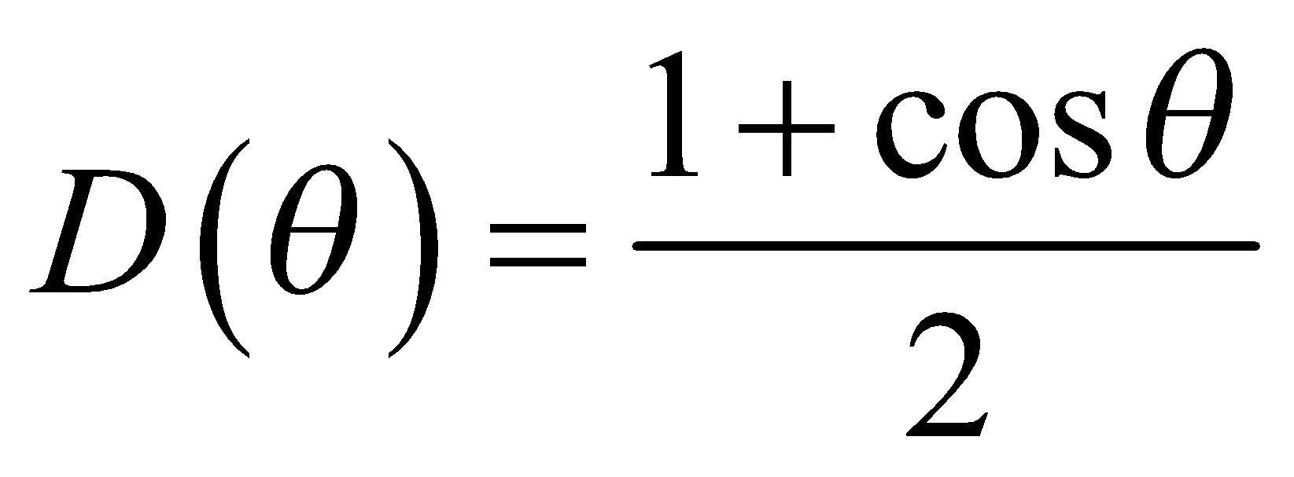 з акустичною віссю направленою під кутом 10⁰ до джерела.

№2 Час реверберації складає 1,2 с, рівень прямого звуку складає 76 дБ, акустичне відношення 2. Розрахувати Індекс чіткості.

№3 Знайти відстань, на якій акустичне відношення буде дорівнювати 0,5, якщо фонд поглинання складає 500, діаграма направленості джерела 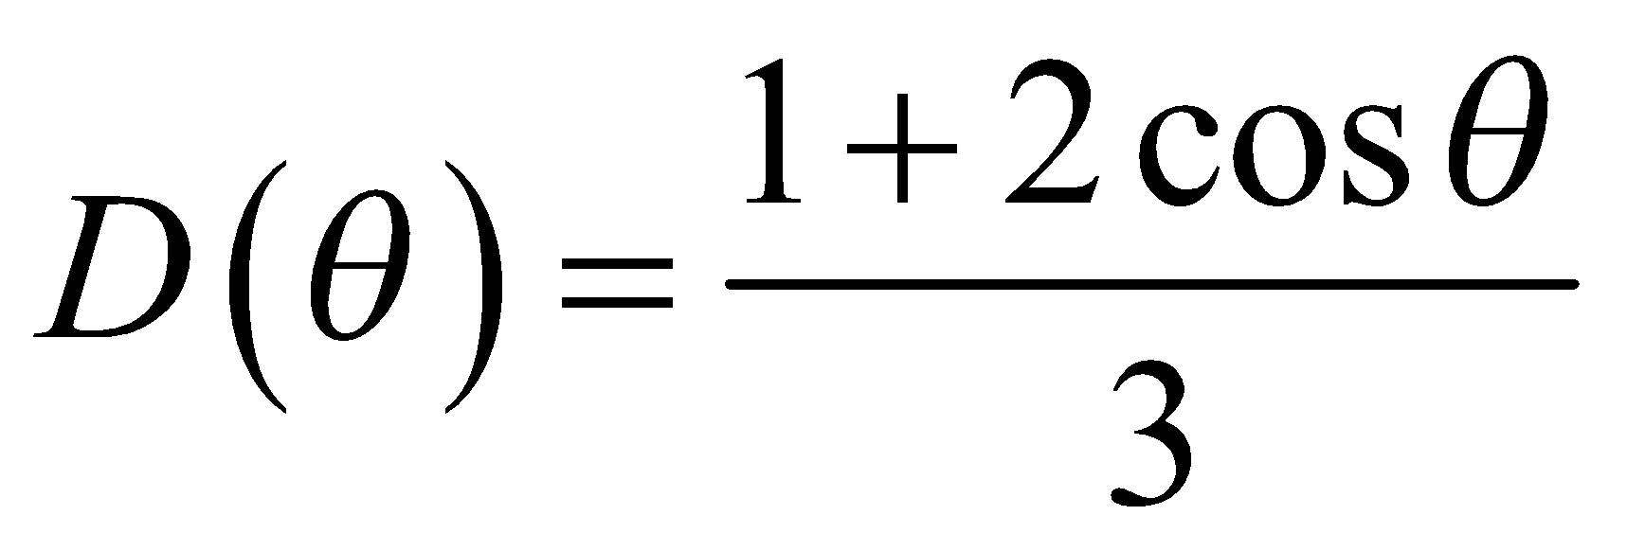, приймач не має направленості і акустична вісь джерела направлена на приймач.

№4 Час реверберації складає 1,2 с, рівень прямого звуку складає 76 дБ, акустичне відношення 2. Розрахувати коефіцієнт чіткості.
№5 Акустичне відношення у деякій точці приміщення дорівнює N. Як воно зміниться, якщо застосувати направлений мікрофон з характеристикою направленості заданого типу відвернувши вісь мікрофона на кут θ відносно напрямку на джерело звука.

Пам'ятка-типа ХН: НН-ненаправлений, ДН-двонаправлений, ОН-однонаправлений (кордіоіда), СК-суперкардіоіда, ГК- гіперкаріоіда.

№ |  | Тип |  | № |  | Тип
Вар. | N | ХН | θ | Вар. | N | ХН | θ
1 | 0,5 | ОН | 60 | 13 | 1,5 | СК | 90
2 | 1 | ДН | 30 | 14 | 2 | ДН | 20
3 | 1,5 | ГК | 40 | 15 | 3 | ОН | 30
4 | 2 | СК | 50 | 16 | 5 | ГК | 60
5 | 3 | ДН | 20 | 17 | 1 | ДН | 120
6 | 5 | ОН | 90 | 18 | 0,5 | СК | 30
7 | 1 | ГК | 30 | 19 | 2 | ОН | 70
8 | 1,5 | СК | 60 | 20 | 3 | ДН | 45
9 | 2 | ДН | 60 | 21 | 5 | ГК | 45
10 | 3 | ОН | 45 | 22 | 3 | СК | 70
11 | 5 | СК | 45 | 23 | 2 | ОН | 50
12 | 0,5 | ГК | 90 | 24 | 1 | ДН | 40

№ 6. Характеристики направленості вісесиметричних мікрофонів визначаються рівнянням.
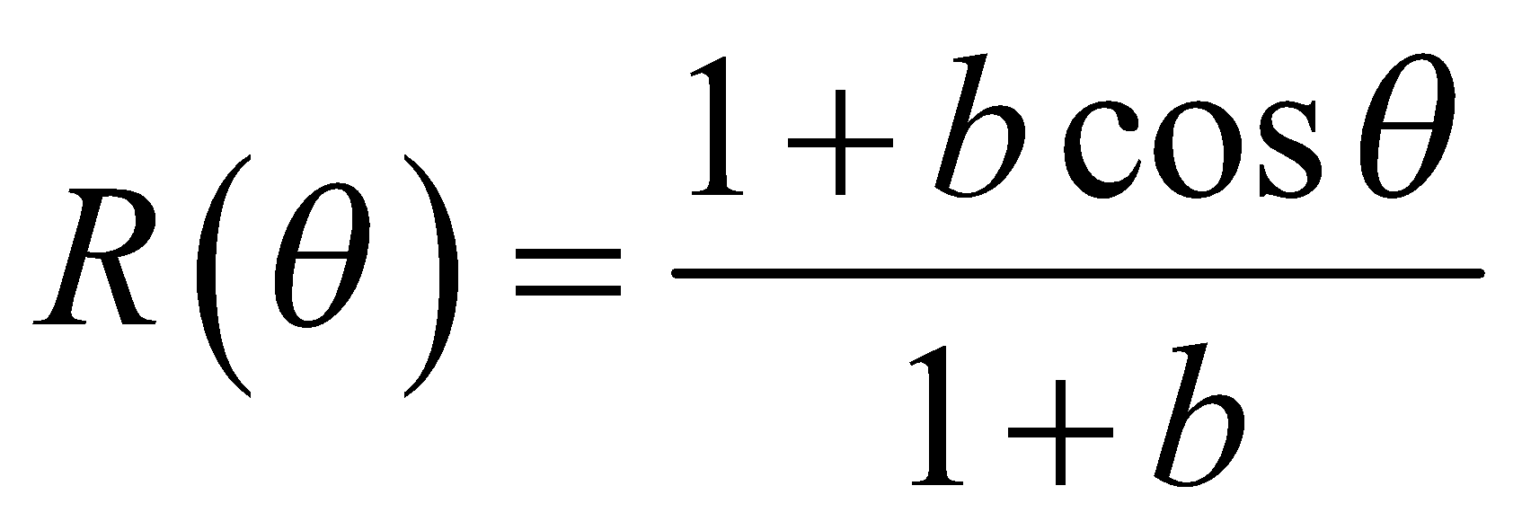
Обчислити індекс направленості мікрофона (в дб)
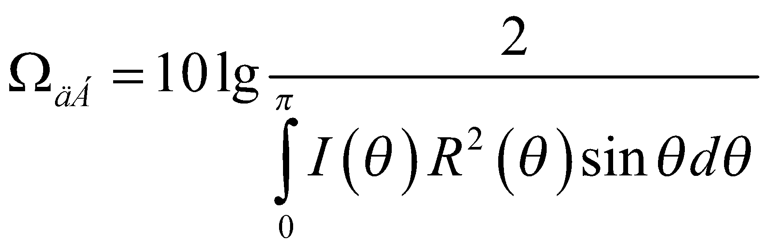
при заданій індікатрисі 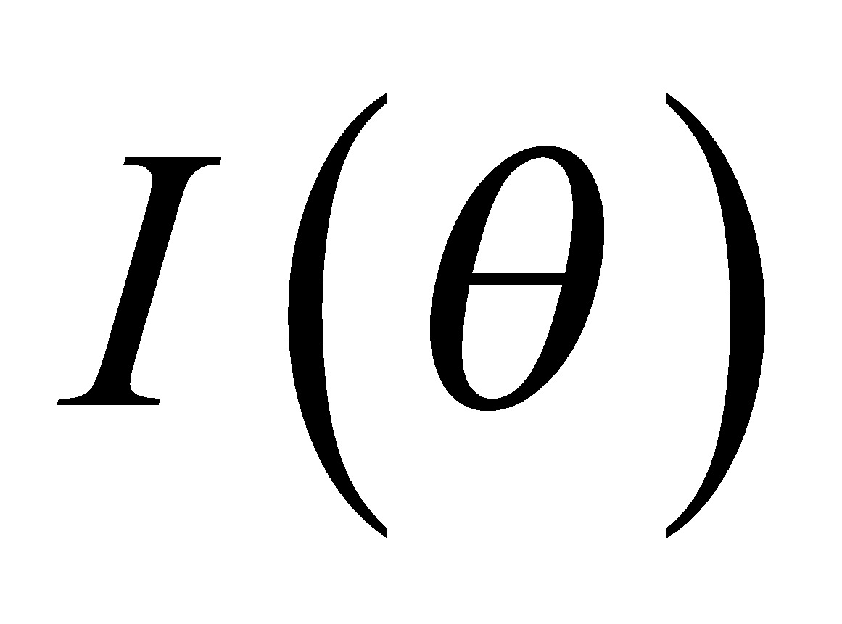 акустичного поля.
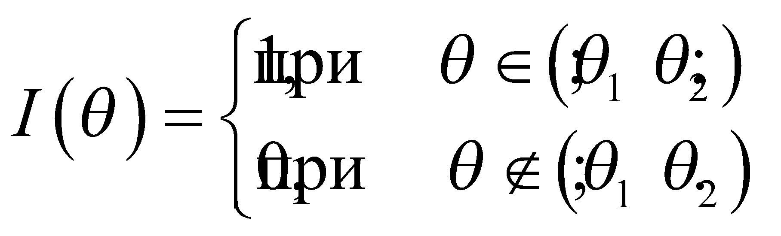

Варіанти завдань
b | θ₁=0⁰  θ₂=180⁰ | 30⁰...180° | 60⁰...180 | 90⁰...180° | 30⁰... 120° | 60°... 120°
0,5 | №1 3,17 | №6 3,79 | №11 5,67 | №16 8,87 | №21 4,28 | №26 6,44
1 | №2 4,77 | №7 5,67 | №12 8,52 | №17 13,8 | №22 5,76 | №27 8,68
3 | №3 5,72 | №8 6,85 | №13 10,5 | №18 17,5 | №23 6,96 | №28 10,8
3 | №4 6,02 | №9 7,22 | №14 10,9 | №19 15,1 | №24 7,70 | №29 12,6
∞ | №5 4,78 | №10 5,62 | №15 7,29 | №20 7,80 | №25 8,89 | №30 13,8
 | 0 дБ | 0,31 | 1,26 | 3,0 | 1,66 | 3,02

  - Особливості виконання лабораторних робіт в умовах дистанційного навчання
У випадку дистанційного навчання лабораторні роботи замінюють комп’ютерним моделюванням відповідних процесів в середовищах MATLAB® Simulink® та/або Comsol® Multiphysics.

Силабус:
Складено к.т.н. доц. Олексієм Вікторовичем БОГДАНОВИМ
Ухвалено кафедрою __АМЕС_____ (протокол № _4_ від _04.05.2020 р.__)

